Санкт-Петербургский Национальный Исследовательский Университет

Информационных Технологий, Механики и Оптики

Факультет ПИиКТ

Лабораторная работа 2

по дисциплине

«Тестирование программного обеспечения»

Вариант 33678

Выполнил: студент группы Р33111

Киселёв Сергей Владимирович

Преподаватель:

Харитонова Анастасия Евгеньевна

г. Санкт-Петербург

2021 г.

**Задание**

Провести интеграционное тестирование программы, осуществляющей вычисление системы функций.

**Решение**

https://github.com/kamikadze328/Sofware-Testing/tree/main/lab2

**Uml**

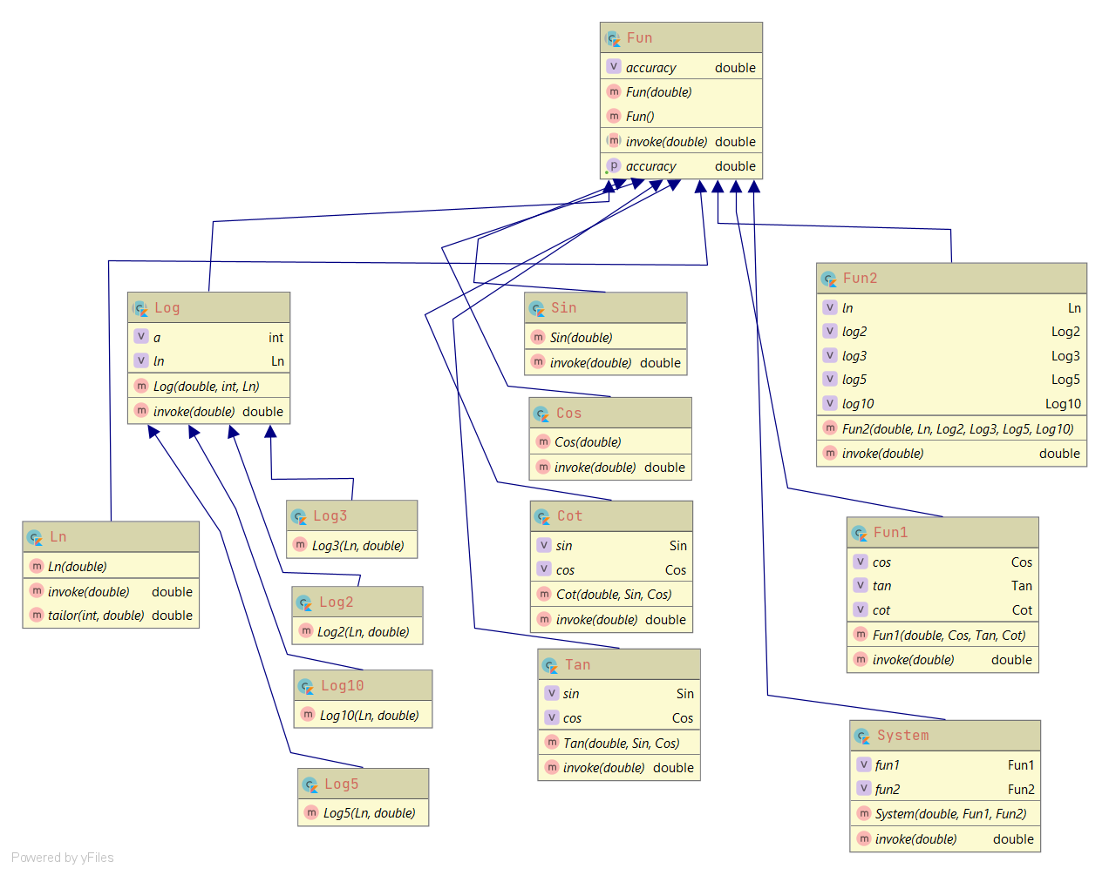

**Тестовое покрытие**

* Для функции слева (и также для всех тригонометрических функций):

0; -π; -π/2; -π/3; -2*π/3

Здесь проверяются неопределённые значения и некоторые ключевые точки. Все точки не положительные, т.к. функция в системе используется только при не положительных значениях

* Для функции **справа** (и также для всех логарифмических функций):

0.001; 1; 2; 3; 5; 10; 50

Проверяются точки, которые используются для тестирования логарифмов (с основаниями 2, 3, 5 и 10), кроме этого тестируется очень большое и очень маленькое число

**Графики**

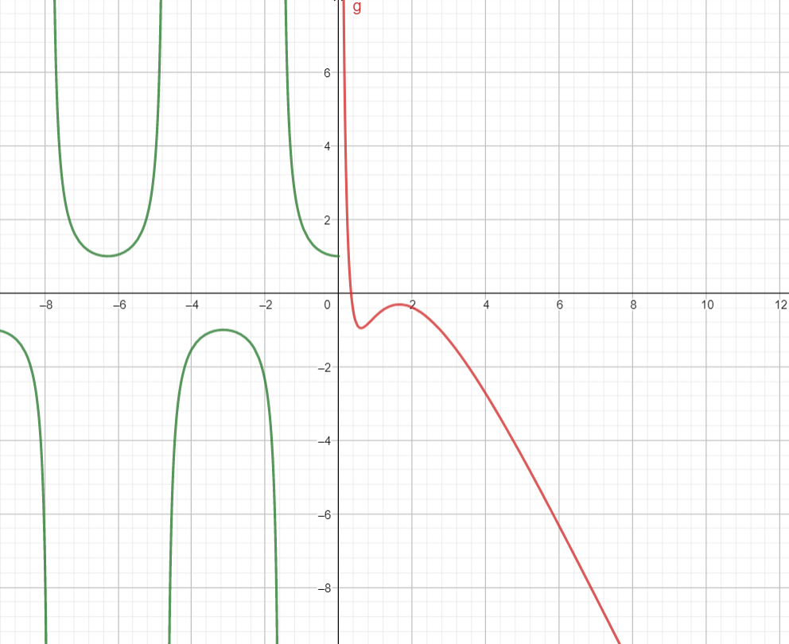

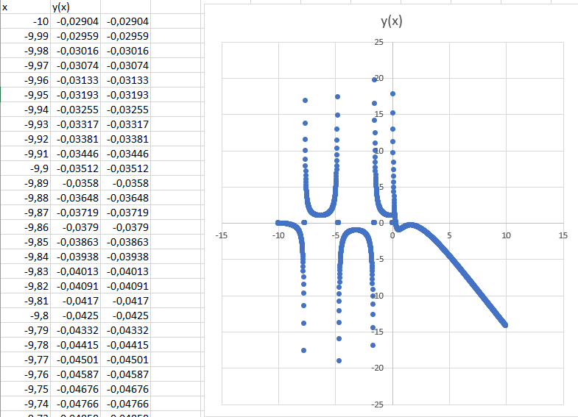

**Вывод**

Я узнал и попробовал на практике, что такое интеграционноетестирование, используя JUnit 5 и Mockito. Кроме этого попробовал получить единое или схожее тестовое покрытие сразу для нескольких вычислительных модулей.